19 进阶篇：结构的精细化处理（骨架）

19 进阶篇：结构的精细化处理（骨架）
[!Tip]+ 骨架
- 不同的骨架通过不同心理过程提高完播率并刺激互动
[!Tip]+ 我们为什么能持续观看
- 兴趣点推进：时刻感到新鲜有意思，来不及无聊，持续信息喂养
- 戏剧性推进：时刻感到紧张悬念并对结局有期待
- 逻辑型推进：时刻有新认知，或者逻辑上反转，对此赞同或者不赞同
- 共鸣型推进：时刻感觉到一种情感力量，时时刻刻看着对方想到自己
- 节奏型推进：时刻感到律动且有“洗脑“感，跟着旋律和鼓点看完

19.1 信息枚举型推进
- 颗粒度很明显
- 数字提醒有安全感(e.g.：自己制作的进度条也是信息枚举)
- 显示结构，能引导观众往后看更多，即便有一些信息无趣也能让观众容忍
- 起号推荐方式
- 即便不认识，也能高完播
- 利他
- 帮助我们了解节奏感
- 本质也是一种选题的扩散
- 理念串联诸多点(多个卖点、多个知识点、多个产品)
[!Tip]+
- 节奏指的是信息切换的速度
- 让“张小羊“感兴趣的事件和知识点
- 信息持续喂养，观众来不及无聊：如果刷我们的视频就像刷抖音的不同视频观众何必刷下一条呢
- 生活切片的“聚合"（一瞬间的高情绪——钩子聚合在一起就是枚举）
- 在情景、切片中口播
[!Tip]+
- 做这一行就得时刻记录生活
- 时间的力量是一种艺术手法——让对方觉得你是这样生活的一个人
- 口播内容融入了情境
- 处处都有情绪刺点的预埋——每一次都是点赞的机会
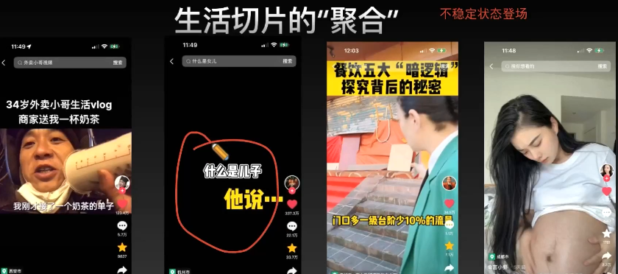
- 快速地过知识
[!Tip]+ 卖点的聚合（让观众感兴趣的方式呈现出来）
处处都要卖点的设置（画面讲故事）
处处都有引流的可能
[!Tip]+ 从广义来说，一切内容都是兴趣点推进
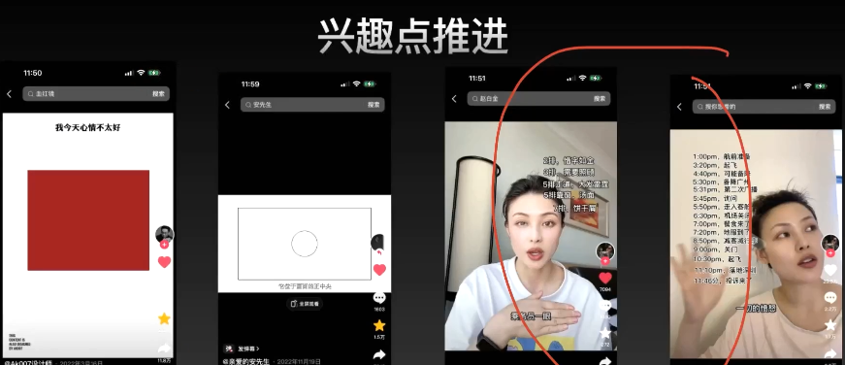
- 学会给视频、文案 增加观众理解的字幕
[!Tip]+ 所有视频的根本——都是对信息密度的理解
- 当然没有内容的含金量，张小羊觉得没意思再多推进技巧也无意义

19.2 戏剧性推进
[!Tip]+ 所有的文学、电影、故事都是运用这一推进

19.2.1 四种可能
- 希区柯克式悬念：明知结局，但是想看怎么走到结局
- e.g.：最近谈了一场短暂的恋爱
- e.g.：我有个册友说特喜欢你
- 暗示了一个很值得期待的结局(很不可能、很惊艳等等)，但是行动屡屡受阻或者矛盾冲突升级或者扩散
- e.g.：构建结局——可怕但你必须听完的童话故事：恶魔掉落人间
- e.g.：否定性力量——就是不给你，让你心痒痒（肥皂剧）
- e.g.：百年之后才能看的照片——爬楼梯
- e.g.：酝酿是否滑下去滑板
- 不断引出全新的信息，让情节重新被理解
- e.g.：林更新渣玫瑰——伪装
- 关心人物，深度移情（不容易使用）
- e.g.：好人受难
[!Tip]+
- 告诉不美好，往美好讲话，然后在某个节点上转折成负向
- 以正向结局为导向，往否定性方向去讲，在某个节点转正


19.2.2 故事课中提到的关键场面
- 灵魂黑夜的倾诉
- 纵身一跃的勇气
- 决战时刻的坚定和胜利
[!Tip]+ 情绪刺点的预埋（履历、发心、性格特征）
- 看到专业性
- 看到你的性格
[!Tip]+ 写稿子读也没事——因为你足够真诚

19.3 共鸣型推进
[!Tip]+ 观众不喜欢听道理，观众喜欢在你的故事中找到自己的答案（@李程远不远）
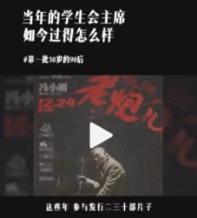
- 共鸣的前提是新鲜
- 如何逐步打动一个人
- 凑热闹
- 感动观众
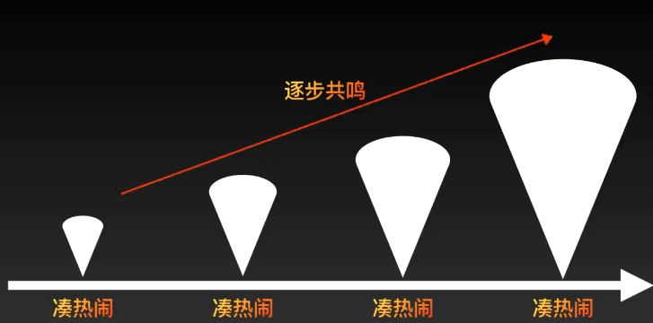

19.3.1 共鸣推动的要素
- 具象
- 我们通过具象的细节了解主角的生活，并且参与想象对号入座（尤其是有意思的、陌生的、没见过的）
- e.g.：冰美式、书籍、阴雨天
- 抽象
- 一句句抽象的句子指引着我们，提醒观众观看的方向
- 结合
- 必要时候，三步一喘息
- 画龙点睛：用最终的升华和总结击碎心灵
- 具象为主（看热闹看故事）抽象为副（但画龙点睛）
[!Tip]+ 具象和抽象穿插
- 具体的是行动、事件、资讯等等（重点——具体才是基石）
- 抽象的是观点、总结、感叹、想法、内心活动
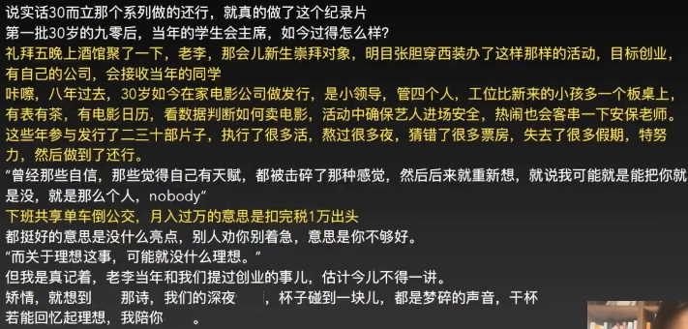
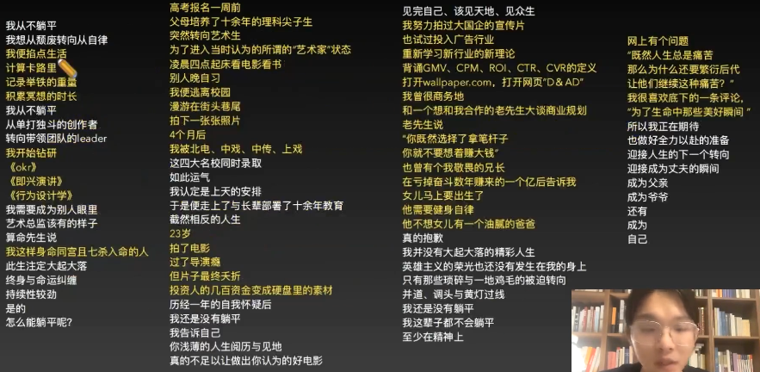
[!Tip]+ 生活材料是有限的，讲述方向是无限的
- 每一件事可以用不同的方向来改变观众的ras
[!Tip]+ 切记！共鸣是我们共鸣观众，而非要求观众共鸣我们

19.4 理性逻辑推进
[!Tip]+
- 关键！为认知折服关键！本质上听到自己的声音
- 真正的征服是用知识去轰炸你，让你觉得我可怕
- 展现了你在组织思想时的分析过程观众听进去了，时刻感觉到认可或者不认可最后可能会想杠、也想站队、也可能被征服

19.4.1 常见逻辑
- 二元对立模式引发站队（e.g.：欲扬先抑：先讲不认，同再讲认同；先帮反方说话，然后推翻，提出自己的想法；先打进别人的内部，再反击）
- 观点直接对抗
- 例子证明，“无中生友”
- 不断颠覆，不断轰炸认知（e.g.：不断的自我否定）
- 不需要教学，而是单方面告知（e.g.：安先生——形式支点；从某种程度上碾压观众，装逼让人觉得你牛逼；别想着让观众去理解你的话，而是迅速的交代；让你介于似懂非懂之间）
- 从现象到本质，从特殊情况到一般情况
- e.g.：先讲一个事、现象，然后把这个事情抽象出一个观点，有点像序言式故事。
- e.g.：被树挡住的烤肉店（语言钉、视觉锤）（学会不断的总结和关联，就会让人觉得你很专业）
- 三段论灵活组合（是什么-为什么-怎么办；观众不一定对三段论感兴趣，但如果你前面加入了观点的对抗或者认知轰炸或者面向总结，那么他看的概率就会增加）
- 为什么——怎么办
- 为什么——是什么——怎么办
- 是什么——怎么办
[!Tip]+ 做事情、求学、创作、艺术、为人处事最后最难的是什么——是分寸
- 你越理解观众，你对度的把握就会越精准
[!Tip]+ 语言的模板——不断地自我否定，可以达成认知轰炸的目的
- 有人说
- 但
- 有人说
- 但
[!Tip]+ 骨架：不同的骨架通过不同心理过程提高完播率并刺激互动

19.5 节奏型推进
[!Tip]+
- 入手最容易，但也上限最高
- 🔥人天然会渴望节奏感（摆地摊必备）
- 卡点
- 排比
- 押韵
- 长短句
- 内在的气
- （【💭想法】你换气会影响到你表达时候的一致性，会让观众出戏；不是不换气，而是让你的气保持一种情绪和势能）
- e.g.：李娃娃夜爬泰山
- 变奏是一种卡点（卡点它没有逻辑，它本质上是一种感觉）
- 边听边改，最后就浑然天成了——多听音乐积累素材
[!Tip]+ 节奏
- 停顿
- 跳跃
- 先抑后扬
- 持续纠缠
- 重复与差异
- 整体性与变调性
[!Tip]+ 随便做——选择一种主要的骨架梳理、叠加
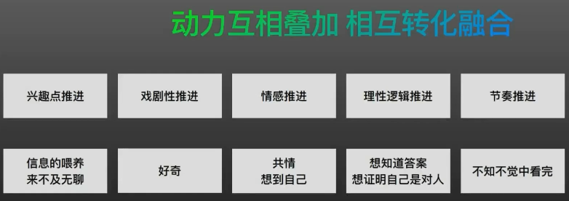

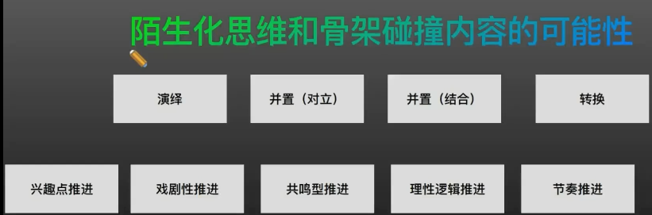
学会从不同的角度去理解一个视频，我们就能做出不同感觉的视频（从钩子、从选题、从动力结构去理解等等）

19.5.1 注意力管理意识
- 我必须知道我时刻让观众看下去的理由是什么
- 从”单方面的输出”到“时刻担心观众什么时候会看不下去”
- 你知道观众什么时候会无聊，什么时候压力过大
- 适时总结
- 适时聊天
- 适时打趣
- 适时变调
- 适时缓解疲劳
- 注意疏密有致，张弛有度
- 时刻有体谅之心，别只顾着自己讲

19.5.2 颗粒度意识
- 主题是线，信息之间要有颗粒度，颗粒之间不要粘连（衔接意识——dy上基本不需要）
- 不要想着过度自然，学会大胆跳跃
- 不同的事件层次感非常清楚
- 不同的知识点和信息点，也能让别人感觉信息密度很强
- 有必要解释的明确的递进关系，而不是靠感悟的微妙关系
[!Tip]+ 转折是最好的跳跃

19.5.3 势能意识
- 任何时间的艺术都是积累和释放的艺术，素材的排列避免平行排布
- 要构建出素材的势能，层层递进推向终点
- 任何不强相关的信息都会削弱势能
- 高情绪状态人们更容易点赞、评论

19.5.4 刺激观众冲击情绪阈值
- 大多数人在刷抖音时是相对麻木的甚至是疲惫的，不可能提前酝酿情绪好情绪来准备来看的视频
- 点燃观众到一百度的沸腾的热水，只有刺激观众让观众到达某个情绪阈值，才能触发观众的反应
- 不同行为阈值不一样
- 点赞最低、收藏次之
- 评论和分享比较高
- 关注阈值相对来说比较高
[!Tip]+ 和观众一起度过一段时间
- 过程比结果重要
- 短视频要的是KillTime
- 过程精彩的时候，情绪更能加强
[!Tip]+
不要告诉我结果，告诉我思考的过程
不要告诉我感受，带我重新感受一遍

